Presseinformation
Meßkirch, Februar 2020

Gemeinsam den Rätseln Österreichs auf der Spur
Sonja Kleins neues Spiel »Österreich – 50 Rätsel mit Ausflugstipps« ist erschienen
Für Menschen, die von kniffligen Rätseln nicht genug bekommen können, gibt es jetzt Nachschub aus dem Gmeiner-Verlag: Am 12. Februar ist das neue Kartenspiel »Österreich – 50 Rätsel mit Ausflugstipps« von Sonja Klein erschienen. Gemeinsam lüften die Spieler kuriose, überraschende und knifflige Geheimnisse aus dem schönen Österreich. Einmal gelöst, lassen sich alle Rätsel auch live und in Farbe erleben, denn außer der Lösung sind auf der Rückseite jeder Spielkarte zusätzliche Informationen und die Adresse des Rätselorts zu finden.

Die Rätselreise führt durch alle neun Bundesländer des Landes zu 50 bekannten Orten. Und auch die Palette der Themen ist breit gefächert:
Was hat es mit der geheimnisvollen Straße auf sich, die mitten durch das Haus des Meeres in Wien verläuft? Wessen Werk ging in der Dienstwohnung des Bahnhofsvorstehers im niederösterreichischen Tulln an der Donau in Flammen auf? Wo kann man in St. Pölten einen Bären in freier Wildbahn beobachten? Und warum warnte der junge Mozart seinen Freund Joseph Haydn eindringlich davor, das schöne Eisenstadt im Burgenland zu verlassen und nach England zu gehen?
Wieso gehen die Uhren in der steirischen Landeshauptstadt Graz augenscheinlich anders? Weshalb werden auf dem Gelände des Linzer Hafens in Oberösterreich immer wieder Besucher gesichtet, die es ganz schön bunt treiben? Wie kamen die Salzburger auf die kluge Idee, nicht nur ihre Straßen zu reinigen, sondern auch die Berge zu putzen? Und wen traf Kaiserin Elisabeth mitten in der Nacht auf dem Stadtplatz von Zell am See?
Was hätte fast den guten Ruf des Kärntner Dampfschiffes »Thalia«, das seit 1909 unermüdlich auf dem Wörthersee zwischen Klagenfurt und Velden verkehrt, ruiniert? Auf welch merkwürdige Art hieß der Tiroler Landesfürst, Erzherzog Ferdinand II., seine Gäste auf Schloss Ambras in Innsbruck willkommen? Wieso stehen im Skigebiet von Lech am Arlberg Strandkörbe? Und warum hatten die Bäcker in der Vorarlberger Landeshauptstadt Begrenz den Einfall, Brezeln und Brot in Zahlenform zu backen?

Der Einstieg ins Spiel ist einfach. Einer aus der Runde wird zum »allwissenden« Spielleiter ernannt, der aus dem Stapel der Rätselkarten eine beliebige Karte zieht und den übrigen Spielern das Rätsel vorträgt. Mithilfe von Fragen, auf die der Spielleiter nur mit »ja« oder »nein« antworten kann, müssen die Spieler das Österreich-Rätsel gemeinsam lösen. Dazu sind Kombinationsgabe, Kommunikation untereinander und manchmal auch um die Ecke denken gefragt.

Autorin des Spiels »Österreich – 50 Rätsel mit Ausflugstipps«, das sich dank seines kompakten Formats (12 cm x 13 cm) auch prima unterwegs im Auto, Zug oder Flugzeug spielen lässt, ist Sonja Klein. Von ihr sind bereits zwei Rätselspiele für die Regionen Bodensee und Schwarzwald sowie fünf Krimi-Kartenspiele im Gmeiner-Verlag erschienen.

Österreich – 50 Rätsel mit Ausflugstipps
- Spielerzahl: 2 - 99 / Altersempfehlung: ab 12 Jahren / Spieldauer: ca. 5 - 10 Min. pro Rätsel
- Autorin: Sonja Klein / Gestaltung: Katrin Lahmer und Benjamin Arnold
- Spielinhalt: 50 illustrierte Rätsel-Karten, 1 Spielanleitung
- Verlag: Gmeiner-Verlag GmbH
- Vertrieb: Hutter Trade GmbH + Co. KG (Spielwarenhandel) / Gmeiner-Verlag (Buchhandel)
- Erscheinungstermin: 12.02.2020
- Preis: 10,- EUR / ISBN 978-3-8392-2546-2
Kontaktadresse:
Download-Hinweis:
Auf unserer Website
www.gmeiner-verlag.de
finden Sie:
- diese Pressemitteilung
- die Coverabbildung
Gmeiner-Verlag GmbH
Frank Liebsch
Im Ehnried 5
88605 Meßkirch
Telefon: 07575/2095-153
Fax: 07575/2095-29
frank.liebsch@gmeiner-verlag.de
www.gmeiner-verlag.de

Anforderung von Rezensionsexemplaren:
- Sonja Klein »Österreich – 50 Rätsel mit Ausflugstipps«, ISBN 978-3-8392-2546-2

Absender:

^{Redaktion}

^{Ansprechpartner}

^{Straße}

^{Land-PLZ Ort}

^{Telefon / Telefax}

^{E-Mail}

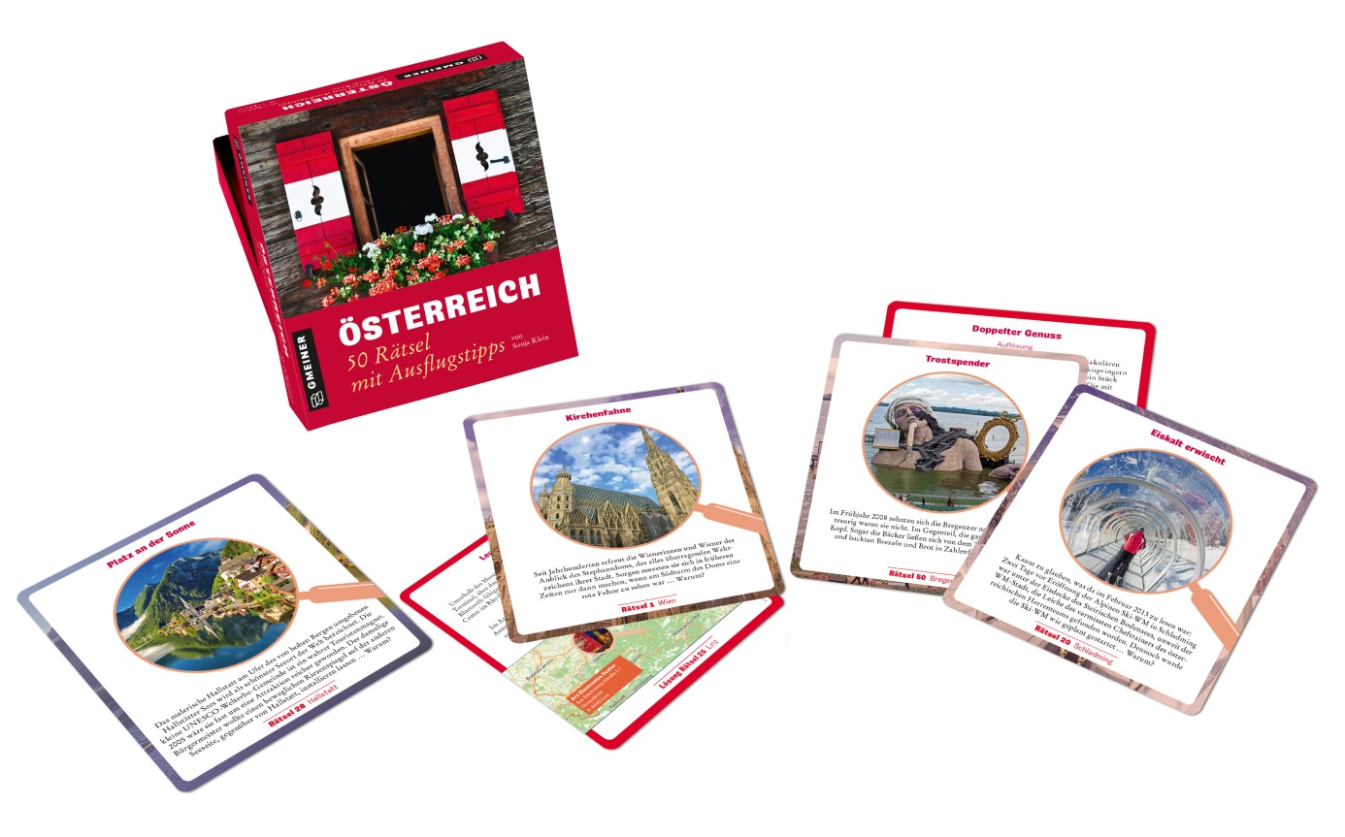

Die Rätselorte von A - Z
Bad Gleichenberg
Bad Ischl
Baden bei Wien
Braunau am Inn
Bregenz (2)
Bruck an der Mur
Dornbirn
Eisenstadt
Ellmau
Feldkirch
Friesach
Gmünd
Gmunden
Graz (2)
Hallein
Hallstatt
Hinterbrühl
Innsbruck (2)
Kitzbühel
Klagenfurt
Krems an der Donau
Kufstein
Lech
Liezen
Linz (2)
Mariazell
Mayrhofen
Mörbisch am See
Radstadt
Rust
Salzburg (2)
Sankt Johann im Pongau
Schladming
St. Pölten
Steyr
Tulln an der Donau
Velden
Villach
Waidhofen an der Ybbs
Wels
Wien (3)
Wiener Neustadt
Zell am See

